淄博市张店区园林绿化服务中心
2021年政府信息公开工作年度报告

本报告按照《中华人民共和国政府信息公开条例》要求编制，全文包括总体情况、主动公开政府信息情况、收到和处理政府信息公开申请情况、因政府信息公开工作被申请行政复议和提起行政诉讼情况、政府信息公开工作存在的主要问题及改进情况、其他需要报告的事项等六个部分。本报告所列数据的统计时限自2021年1月1日起至2021年12月31日止。本报告电子版可在淄博市张店区人民政府门户网站（www.zhangdian.gov.cn）查阅或下载。
如对本报告内容有疑问，请与淄博市张店区园林绿化服务中心宣传科联系（地址：山东省淄博市张店区新村西路177号;邮编:255020;联系电话:0533-2862017）。
一、总体情况
2021年，张店区园林绿化服务中心认真贯彻落实《中华人民共和国政府信息公开条例》以及区委区政府关于政府信息公开的相关工作部署，坚持“公开是原则，不公开是例外”的原则，坚持以人民为中心深化政务公开，健全工作机制、深化公开内容、注重工作实效，保障从思想上重视、行动上及时，从数量与质量全面提升政务公开工作，进一步提高政务公开法治化、标准化、规范化水平，推动政府决策和管理服务更加透明规范。
- 主动公开情况
2021年1月1日至2021年12月31日，我中心主动公开信息43条（次）。其中公开政策文件8条、规范性文件清理结果1条、领导信息1条、规划计划2条、会议公开6条、建议提案4条、财政信息3条、重点领域信息公开2条、政策解读1条、回应关切4条、业务动态11条。
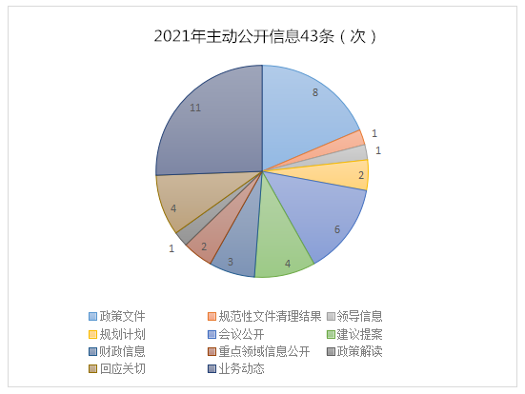
（二）依申请公开情况
2021年度，无依申请公开的信息。
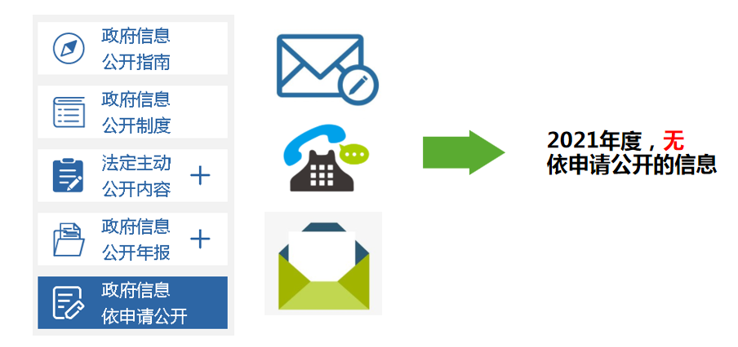
（三）政府信息管理情况
2021年，我中心严格落实《中华人民共和国政府信息公开条例》等有关要求，及时发布、主动公开政府信息，保证每条已发布信息的时效性与准确性，切实保障人民群众的知情权、参与权和监督权，进一步畅通了政府与人民群众的联系渠道，提升全中心“互联网+政务公开”水平，为人民群众提供优质便捷高效服务。
- 政府信息公开平台建设情况
2021年，我中心持续推进内容建设、深耕重点领域、注重互动回应等方面着手。
一是进一步完善政府网站建设，加强政府信息内容建设工作，及时发布、更新政务信息，确保政务信息的完整性和时效性。
二是制定《张店区园林绿化服务中心2021年关于调整政务公开领导小组的通知》，及时调整政务公开工作领导小组，明确工作职责，进一步完善政务公开队伍建设。
三是加强政务公开机构建设，配齐配强政务公开工作队伍，不断增强干部职工的政务公开意识，保障日常工作发布信息的质量与数量。
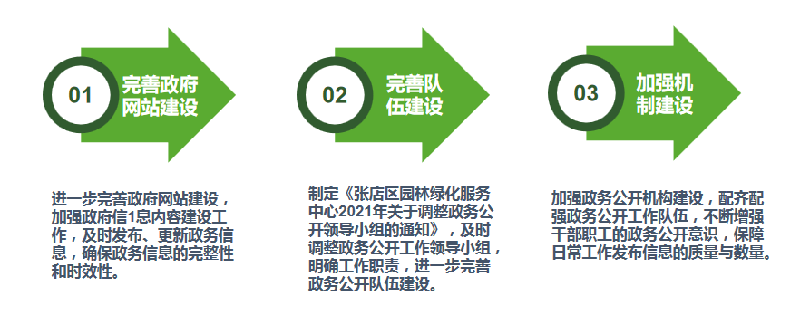
（五）监督保障情况
一是健全领导机制。及时调整政府信息公开工作领导小组，领导小组办公室设在宣传科，具体负责我中心政府信息公开、网站建设、更新维护等日常工作，安排专职人员负责政务公开，确保责任到人。2021年度，区园林绿化服务中心主要负责同志在年内听取政务公开工作汇报1次；分管领导同志研究部署推进政务公开工作专题会议4次。
二是明确工作机制。为提高我中心政府信息公开工作的规范化、制度化和科学化水平，按照《区园林绿化服务中心信息公开制度》《张店区园林绿化服务中心2021年关于调整政务公开领导小组的通知》，明确园林中心政务公开工作负责机构、确定专职人员1人专门负责政务公开工作。具体负责本部门的信息收集、及时准确发布等相关工作，提升部门信息发布的质量和水平。同时加强信息审查工作以及挂网前的保密审查工作，做到应公开尽公开的同时也要保证涉密不上网、个人隐私不泄露以及不出现重大文字表述性错误。
三是开展政务公开专项培训。制定《区园林绿化服务中心2021年度政务公开工作培训计划》，并按照计划开展政务公开专项培训会2次，分别于7月9日召开《中华人民共和国政府信息公开条例》解读培训会；12月16日举办2021年政务公开考核培训会，不断提升政务公开业务水平，推动“互联网+政务公开”工作再上新台阶。
四是贯彻落实《中华人民共和国政府信息公开条例》，切实增强政务公开工作透明度，提高服务效能，全面推进决策公开、执行公开、管理公开、服务公开和结果公开，鼓励群众参与监督，积极回应关切人民群众关心的园林绿化问题。以公开促服务、以公开促监督、以公开促效能。全面推动我中心政务公开工作，着力提高园林工作的透明度和办事效率，进一步提升群众满意度和幸福感。
二、主动公开政府信息情况
第二十条 第（一）项
信息内容 | 本年制发件数 | 本年废止件数 | 现行有效件数
规章 | 0 | 0 | 0
行政规范性文件 | 0 | 0 | 0
第二十条 第（五）项
信息内容 | 本年处理决定数量
行政许可 | 0
第二十条 第（六）项
信息内容 | 本年处理决定数量
行政处罚 | 0
行政强制 | 0
第二十条 第（八）项
信息内容 | 本年收费金额（单位：万元）
行政事业性收费 | 0
三、收到和处理政府信息公开申请情况
（本列数据的勾稽关系为：第一项加第二项之和，等于第三项加第四项之和） |  |  | 申请人情况
 |  |  | 自然人 | 法人或其他组织 |  |  |  |  | 总计
 |  |  | 自然人 | 商业企业 | 科研机构 | 社会公益组织 | 法律服务机构 | 其他 | 总计
一、本年新收政府信息公开申请数量 |  |  | 0 | 0 | 0 | 0 | 0 | 0 | 0
二、上年结转政府信息公开申请数量 |  |  | 0 | 0 | 0 | 0 | 0 | 0 | 0
三、本年度办理结果 | （一）予以公开 |  | 0 | 0 | 0 | 0 | 0 | 0 | 0
三、本年度办理结果 | （二）部分公开（区分处理的，只计这一情形，不计其他情形） |  | 0 | 0 | 0 | 0 | 0 | 0 | 0
三、本年度办理结果 | （三）不予公开 | 1.属于国家秘密 | 0 | 0 | 0 | 0 | 0 | 0 | 0
三、本年度办理结果 | （三）不予公开 | 2.其他法律行政法规禁止公开 | 0 | 0 | 0 | 0 | 0 | 0 | 0
三、本年度办理结果 | （三）不予公开 | 3.危及“三安全一稳定” | 0 | 0 | 0 | 0 | 0 | 0 | 0
三、本年度办理结果 | （三）不予公开 | 4.保护第三方合法权益 | 0 | 0 | 0 | 0 | 0 | 0 | 0
三、本年度办理结果 | （三）不予公开 | 5.属于三类内部事务信息 | 0 | 0 | 0 | 0 | 0 | 0 | 0
三、本年度办理结果 | （三）不予公开 | 6.属于四类过程性信息 | 0 | 0 | 0 | 0 | 0 | 0 | 0
三、本年度办理结果 | （三）不予公开 | 7.属于行政执法案卷 | 0 | 0 | 0 | 0 | 0 | 0 | 0
三、本年度办理结果 | （三）不予公开 | 8.属于行政查询事项 | 0 | 0 | 0 | 0 | 0 | 0 | 0
三、本年度办理结果 | （四）无法提供 | 1.本机关不掌握相关政府信息 | 0 | 0 | 0 | 0 | 0 | 0 | 0
三、本年度办理结果 | （四）无法提供 | 2.没有现成信息需要另行制作 | 0 | 0 | 0 | 0 | 0 | 0 | 0
三、本年度办理结果 | （四）无法提供 | 3.补正后申请内容仍不明确 | 0 | 0 | 0 | 0 | 0 | 0 | 0
三、本年度办理结果 | （五）不予处理 | 1.信访举报投诉类申请 | 0 | 0 | 0 | 0 | 0 | 0 | 0
三、本年度办理结果 | （五）不予处理 | 2.重复申请 | 0 | 0 | 0 | 0 | 0 | 0 | 0
三、本年度办理结果 | （五）不予处理 | 3.要求提供公开出版物 | 0 | 0 | 0 | 0 | 0 | 0 | 0
三、本年度办理结果 | （五）不予处理 | 4.无正当理由大量反复申请 | 0 | 0 | 0 | 0 | 0 | 0 | 0
三、本年度办理结果 | （五）不予处理 | 5.要求行政机关确认或重新  出具已获取信息 | 0 | 0 | 0 | 0 | 0 | 0 | 0
三、本年度办理结果 | （六）其他处理 | 1.申请人无正当理由逾期不补正、行政机关不再处理其政府信息公开申请 | 0 | 0 | 0 | 0 | 0 | 0 | 0
三、本年度办理结果 | （六）其他处理 | 2.申请人逾期未按收费通知要求缴纳费用、行政机关不再处理其政府信息公开申请 | 0 | 0 | 0 | 0 | 0 | 0 | 0
三、本年度办理结果 | （六）其他处理 | 3.其他 | 0 | 0 | 0 | 0 | 0 | 0 | 0
三、本年度办理结果 | （七）总计 |  | 0 | 0 | 0 | 0 | 0 | 0 | 0
四、结转下年度继续办理 |  |  | 0 | 0 | 0 | 0 | 0 | 0 | 0
四、政府信息公开行政复议、行政诉讼情况
行政复议 |  |  |  |  | 行政诉讼
结果  维持 | 结果纠正 | 其他结果 | 尚未  审结 | 总  计 | 未经复议直接起诉 |  |  |  |  | 复议后起诉
 |  |  |  |  | 结果维持 | 结果纠正 | 其他  结果 | 尚未  审结 | 总计 | 结果维持 | 结果  纠正 | 其他  结果 | 尚未审结 | 总计
0 | 0 | 0 | 0 | 0 | 0 | 0 | 0 | 0 | 0 | 0 | 0 | 0 | 0 | 0
五、存在的主要问题及改进情况
2021年，我中心在政府信息公开工作虽然取得了一些进步，但是对照文件规定和上级要求，距离社会公众的愿望，都还存在较大的差距：一是依法主动公开意识有待增强。少数干部职工对政府信息公开工作的重要性认识依然不足；二是信息公开类型及内容覆盖不够全面，对公众关心的热点、焦点问题信息关注、回应不够；三是政务公开工专项培训的内容及形式比较单一。
下一步，我中心将继续按照上级要求，把握政策文件，认真贯彻落实政务公开工作要点，不断提高政府信息公开工作实效，进一步提高政务公开工作水平，切实保障人民群众对我区园林绿化工作的知情权、参与权和监督权。
一是规范提升主动公开工作。严格执行相关政策文件规定的主动公开范围和事项，联系园林绿化工作实际，进一步拓展和深化政府信息公开的内容和范围，努力提高信息公开的质量；定期召开政务公开工作专项会议，研究部署政务公开最新工作要求、专题学习相关政策规定、听取政务公开工作汇报以及明确下一步政务公开工作的着力点，切实把政务公开工作列入重要议事日程，统一部署，周密安排。
二是积极主动建设政府信息公开平台。不断优化调整政府信息公开平台的栏目和功能，扩大政府信息公开渠道和范围，提高更新速率，改进公开方式，丰富公开形式，提升政府网站吸引力和亲和力。
三是加强政府信息公开工作理论学习和业务培训。丰富政务公开专项培训的形式和内容，进一步适应新常态、新思路，在不断提升园林中心政府信息公开工作整体水平的同时，重视干部职工理论知识学习和业务技能培训，提升专业素养。
六、其他需要报告的事项
1.人大代表建议和政协委员提案办理及吸收采纳情况。2021年共承办人大代表建议1件（区十七届人大五次会议代表第7号建议），办理结果为：已解决采纳1件；政协委员会提案2件（区政协十二届五次会议第100号提案、区政协十二届五次会议第150号提案），办理结果为：已解决采纳2件。
2.本报告中数据的统计期限为2021年1月1日至2021年12月31日。本单位不存在收取信息处理费情况。

